

Tisková zpráva – příloha

**V Liberci dne 6. 12. 2023**

# Nové jízdní řády pro období 2023/24

**Od neděle 10. prosince vejdou v platnost nové jízdní řády v rámci celostátní změny. Kompletní souhrn změn je uveden na webu** [**www.iidol.cz**](http://www.iidol.cz)**.**

V kapitolách uvedených níže je přiblíženo, s jakými novinkami se cestující mohou setkat, ale také jsou v tomto dokumentu uvedeny užitečné informace o IDS IDOL, Centrálním dispečinku a ohlédnutí za rokem 2023.

Pro období 2023/24 bylo rozhodnuto, že již nebude vydán krajský knižní řád, a to z důvodu klesajícího trendu zájmu cestujících. S ohledem na předpokládaný nízký počet prodaných kusů by byly náklady neefektivní.

# Poděkování zaměstnancům dopravců za věrnost ve službách pro cestující

V letošní anketě o nejlepšího řidiče, řidičku, průvodčí nebo pracovníky dopravců, kteří se aktivně podílejí na zajištění provozu a mají nezanedbatelný vliv na kvalitu služeb veřejné dopravy, která se vyhlašuje od roku 2007 byli vybráni tito zaměstnanci:

* ARRIVA vlaky: paní **Romana Svatá**, pokladní žst. Semily
* Die Länderbahn: pan **Milan Hübst**, průvodčí.
* České dráhy: pan **Jan Purm**, vlakvedoucí ze střediska vlakových čet Tanvald.
* BusLine: pan **Pavel Kolomazník**, řidič z provozního střediska Turnov.
* ČSAD Liberec: pan **Pavel Holub**, řidič.
* Dopravní podnik města Liberce a Jablonce nad Nisou: **Jan Starý**, řidič autobusu.
* ČSAD Slaný: **Zdeňka Oberdörferová**, koordinátorka.

# Ohlédnutí za rokem 2023

## Dopravní obslužnost

Tradičně na tiskových konferencích v závěru roku prezentujeme 3 základní parametry – počet cestujících, tržby z jízdného a způsob, jak se cestující odbavují. Údaje o tržbách vychází z vyúčtování s autobusovými dopravci v závazku.

**Počty cestujících – linková doprava:**

Na začátku roku 2023 je evidentní nárůst cestujících oproti roku 2022 v důsledku vyšší hladiny cen pohonných hmot, vliv má i stále přetrvávající velké množství ukrajinských uprchlíků, kteří pobývají na území ČR. V dalších měsících již je vidět, že čísla jsou obdobná, protože již v roce 2022 je zohledněn vliv války na Ukrajině.

Procentuální nárůst oproti stejnému období roku 2022 za měsíce leden až srpen činí 3%.

V meziročním srovnání let 2023 a 2022 odhaduje resort dopravy nárůst 2 až 3 % cestujících.

**Tržby z veřejné dopravy:**

Lidé se do veřejné dopravy s počátkem roku 2022 začali pozvolna vracet, tento trend postupného navyšování počtu cestujících evidujeme i v roce 2023. S návratem cestujících došlo rovněž k nárůstu tržeb, kdy v podstatě došlo k návratu k hodnotám na úroveň roku 2019 před pandemií Covid – 19. Pozitivní vývoj však byl do jisté míry ovlivněn událostmi v souvislosti s agresivním útokem Ruska na Ukrajinu, jehož důsledkem bylo masivní zdražení pohonných hmot, ale i dalších vstupů majících vliv na náklady veřejné dopravy. Liberecký kraj tak musel sáhnout k nepopulárnímu, ale nezbytnému opatření v podobě mírného zdražení jízdného IDOL od začátku roku 2023.

V regionální autobusové dopravě byla použita data od září 2022 do srpna 2023.

1. Ve sledovaném období došlo k nárůstu cestujících mezi obdobími září 2022 a srpen 2023 na 12,1 mil. Ve srovnání s obdobím předchozím (září 2021 až srpen 2022 kdy jejich počet byl 11,2 mil.) je to 8% nárůst. V souvislosti s nárůstem cestujících došlo také k nárůstu tržeb a to na 286 mil. Kč za období září 2022 až srpen 2023. Ve srovnání s obdobím předchozím (září 2021 až srpen 2022 kdy byla výše tržeb 247 mil. Kč) je to 2,5% nárůst.
2. Výše kompenzací za státem nařízené slevy byly v období 2022/9-2023/08 ve výši 54,8 mil. Kč, což je 20 % tržeb.
3. Průměrné výnosy na kilometr vzrostly v průměru za období na 18,8 kč/km.
4. Objem km, které u dopravců objednává LK vzrostl ve sledovaném období (září 2022 až srpen 2023) na 15,2 mil. km ze 14,8 mil. Km za srovnatelné období na přelomu 2021 a 2022. Liberecký kraj posiloval některé vytížené linky např. na relacích Liberec – Jablonec a vytížené linky do Prahy.

**Počet jízd za sledované období a tržby za sledované období:**

Základní obchodní kritéria úspěšnosti – počet jízd (cestujících) a tržby z jízdného. Za objektivnější kritérium lze považovat počet jízd, které není ovlivněno kompenzacemi státu a pohybem v ceníku tarifu. Ze sledování je zřejmé, že hodnoty v jednotlivých letech jsou významně ovlivněny pandemií, nárůstem cen pohonných hmot a příchodem ukrajinských uprchlíků. Do tržeb se také promítly již výše uvedené státem nařízené slevy, které v roce 2018 byly ve výši 75 % a během roku 2022 došlo k úpravě na 50 %.

Je vidět, že v roce 2022 dochází k nárůstu křivky tržeb IDOL a rovněž i počtu jízd za IDOL, tento pozitivní trend pokračuje i v roce 2023, kde jsou uvedeny údaje pouze za období leden až říjen včetně.

|  |  |
| --- | --- |
| **ROK** | **Celkem jízd za IDOL** |
| **2016** | **21 716 011** |
| **2017** | **22 329 783** |
| **2018** | **23 171 352** |
| **2019** | **24 609 995** |
| **2020** | **18 111 803** |
| **2021** | **15 202 926** |
| **2022** | **21 141 989** |
| **1-10/2023** | **18 055 880** |

|  |  |
| --- | --- |
| **ROK** | **Celkem Kč za IDOL** |
| **2016** | **398 853 451** |
| **2017** | **405 518 405** |
| **2018** | **417 701 446** |
| **2019** | **343 737 651** |
| **2020** | **295 607 378** |
| **2021** | **270 225 009** |
| **2022** | **420 297 203** |
| **1-10/2023** | **419 330 248** |

**Počty aktivních karet Opuscard:**

Pro vyhodnocení byla vzata data z posledního měsíce časového úseku (říjen). Celkové počty aktivních karet za posledních 10 měsíců celkově narostly, důvodem je přechod z OPUSCARD na OPUSCARD+. V grafu jsou za rok 2023 vyobrazeny oba druhy karet samostatně. Očekáváme, že počty OPUSCARD budou klesat, jak bude končit jejich platnost, a počty OPUSCARD+ naopak stoupat.

**Počty jízdních dokladů v Idolce:**

Od 12.12.2021 je možné kupovat elektronické jízdenky v mobilní aplikaci Idolka. Do 31.8.2023 probíhal pilotní provoz a od spuštění IDOL+ 1.9.2023 již aplikace Idolka funguje plnohodnotně.

Vývoj počtu jízdenek prodaných v této aplikaci zaznamenal od začátku roku značný nárůst, zvláště pak po spuštění IDOL+. Oproti začátku roku, kdy se přes mobilní aplikaci prodalo cca 2.000 ks jízdenek týdně, se prodeje od 1.9. více než zdvojnásobily. Narůstající trend předpokládáme bude pokračovat i v dalších měsících.

|  |  |
| --- | --- |
| **Období** | **Celkem jízdenek v Idolce** |
| **01/2023** | **8 420** |
| **02/2023** | **8 921** |
| **03/2023** | **10 085** |
| **04/2023** | **9 393** |
| **05/2023** | **10 419** |
| **06/2023** | **10 656** |
| **07/2023** | **11 482** |
| **08/2023** | **16 918** |
| **09/2023** | **26 287** |
| **10/2023** | **28 889** |

**Železnice:**

V průběhu roku 2023 došlo k pokračujícímu mírnému růstovému trendu vývoje cestujících v drážní dopravě u všech dopravců. Významnější nárůsty jsou zaznamenány na Tanvaldsku a na Hrádecku.

**Počty přepravených kol:**

Na vybraných linkách v turisticky atraktivních oblastech objednává Liberecký kraj u dopravců nadále přepravu kol. Přeprava jízdních kol je umožněna od posledního dubnového víkendu do začátku října.

Nejvíce oblíbené linky jsou:

* **530395** – Liberec-Bedřichov-Jablonec n. N.-Turnov
* **540650** – Frýdlant-Raspenava-Hejnice-Bílý Potok Smědava
* **530795** – Jablonec n. N.-Bedřichov-Tanvald-Kořenov Jizerka

Ve srovnání s rokem 2022 došlo k nárustu. V roce 2023 se přepravilo 3 358 kol, zatímco v roce 2022 jich bylo 3 003 (viz níže tabulky k porovnání).

Nicméně počet přepravených kol v těchto dvou letech se nevyrovná předchozím rokům:

**2019 - 4 813 kol**

**2020 - 4 837 kol**

**2021 - 3 656 kol**

Níže uvedené tabulky uvádí srovnání roku 2022 a 2023, v detailu se jedná o rozpad po jednotlivých linkách.

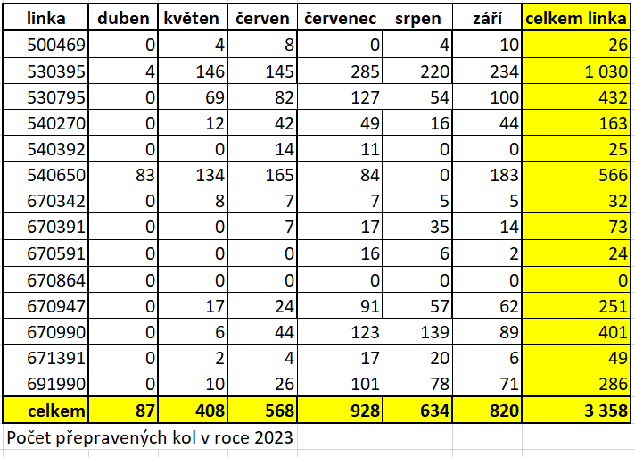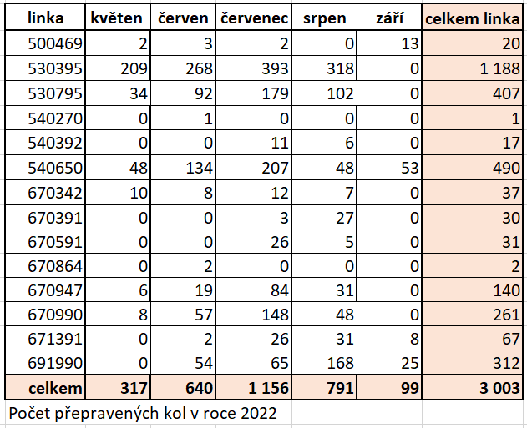

## CENTRÁLNÍ DISPEČINK IDOL

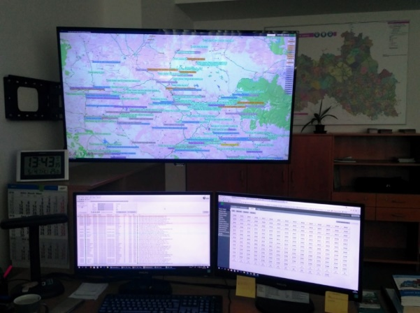**Centrální dispečink IDOL je pro všechny cestující k dispozici denně od 4 do 24 hodin na telefonním čísle 704 702 000.** Cestující veřejnost má prostřednictvím internetových stránek <https://www.mpvnet.cz> možnost získat informace o aktuálních odjezdech ze všech zastávek v rámci Libereckého kraje, polohách spojů, mimořádnostech v dopravě atd. Dispečeři zároveň využívají možnosti informování cestujících na případné uzavírky, zpoždění, dopravní komplikace prostřednictvím zastávkového informačního systému. Nedílnou součástí dispečinku je napojení na Národní dopravní informační centrum, které dispečerům zasílá upozornění týkající se dopravních komplikací. Po vyhodnocení jsou tyto zprávy dále předávány prostřednictvím odbavovacího zařízení a monitorování provozu vozidel dotčeným řidičům. Tímto krokem je možné eliminovat negativní vliv dopravy na případná zpoždění, nebo zajistit operativní odklon linky na objízdnou trasu.

Za deset měsíců roku 2023 se na Centrální dispečink telefonicky obrátilo 11 492 volajících. Od počátku činnosti dispečinku v roce 2016 došlo k navýšení o 7 289 telefonátů, meziroční nárůst činí 366 telefonátů. V průběhu roku 2023 došlo k dohodě s Ústeckým krajem o zasílání dat o poloze vozidel DSÚK z linek zajišťujících dopravu u hranic Libereckého kraje. Tato dohoda má vliv na zlepšení zajištění přestupních vazeb, informování cestujících o příhraničních spojích.

Nedílnou součástí práce dispečinku je kontrola plnění smluv ze strany dopravců a přepravní kontrola cestujících.

U dopravců je kontrola převážně zaměřena na dodržování jízdních řádů, dodržování standardů kvality a dodržování garantovaných návazností, kontrola výlepů jízdních řádů. Od počátku roku 2023 byl podán návrh na udělení sankcí ve výši 1,8 mil. Kč. Meziročně se jedná o pokles, což je pro objednavatele pozitivní informace.

Přepravní kontrola cestujících probíhá na všech příměstských linkách v rámci Libereckého kraje. Bohužel v roce 2023 evidujeme opětovné navýšení pochybení ze strany cestujících, nejčastěji se jedná o zneužití čerpání nároku na slevu z jízdného. Za období 1-10/2023 bylo udělena přirážka k jízdnému ve výši 125 706,- Kč, oproti roku 2022 se jedná o 20% navýšení.

## KONTAKTNÍ MÍSTA IDOL/OPUSCARD

Rok 2023 byl již od začátku ve znamení velkých příprav na spuštění systému MOS v Libereckém kraji. Přípravy probíhaly jak na KORIDu a jeho zákaznickém centru, tak i na ostatních kontaktních místech v Libereckém kraji.

1. Na ZC KORID došlo vytvoření samostatného pracoviště, které má na starosti infolinku přes telefon i přes email – OS Ticket. Zároveň se zde provádí administrace žádostí přijatých z e-shopu přes internet a příprava a výroba karet pro kontaktní místa.
2. Přepážková pracoviště byla moderní technikou All-in-one a modernizovány tiskárny pro plastové karty i další části výrobních linek.
3. Vyvolávací systém byl modernizován tak, že je umožněno využít funkce Web c@ll, která umožňuje sjednat si termín schůzky na ZC z pohodlí domova. Na vyvolávacím zařízení bude klient, po zadání PIN kódu, přednostně obsloužen v příslušném časovém okně.
4. Od června do listopadu byla na ZC prodloužena pracovní doba do 18hodin, abychom mohli obsloužit co nejvíce cestujících.
5. V měsících červenec až říjen byli přijati brigádníci, kteří významně pomáhali s informovaností cestujících a zároveň obsluhovali dvě dočasné přepážky, které byly zřízeny v přízemních prostorech Evropského domu, přímo proti vchodu do ZC. Zároveň byla prodloužena i provozní doba infolinky.
6. Kromě výroby karet na počkání a v zázemí KORIDu byla poptána a zprovozněna i dávková výroba karet přes eshop.iidol.cz, která měla pomoci s největším náporem žadatelů o výměnu nebo novou kartu Opuscard+
7. Na ZC KORID i na ostatní kontaktní místa byl nainstalován SW DORIAN+, který kromě elektronického sběru žádostí umožňuje i prodej časových a síťových kupónů, práci s elektronickou peněženkou. Všechna kontaktní místa byla vybavena i zařízením NextGO, které umožňuje práci s elektronickou peněženkou na OPENCARD i OPENCARD+
8. Po dohodě s dopravci byla kontaktní místa v Jablonci nad Nisou, Turnově a Semilech dovybavena technikou z KORIDu a i zde se nyní vyrábí karty na počkání. I tento krok značně pomohl k hladkému přechodu na nové technologie.

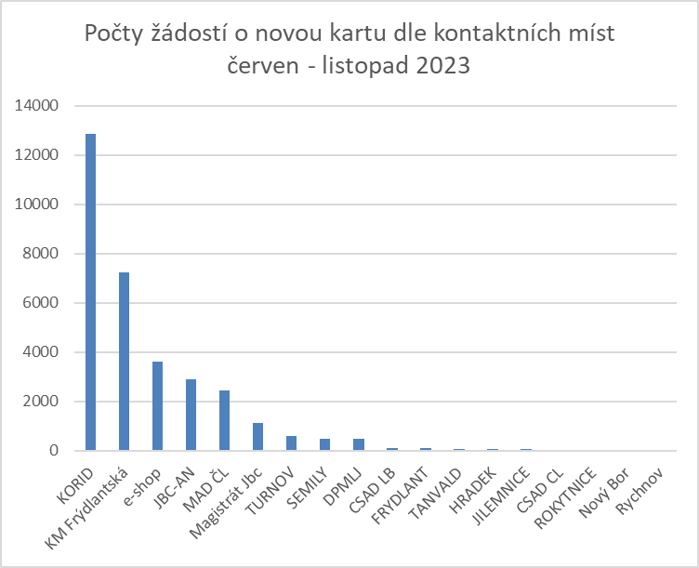

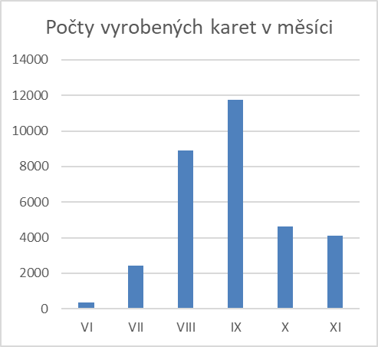

Dle statistik o prodaných kupónech byl předpoklad výměny až 46.000 karet s novým čipem. Přes 35.000 karet bylo vyměněno v druhé polovině roku 2023 a zbytek bude realizován v 1Q roku 2024. I přes modernizaci a nabídku nových možností identifikátorů zůstali cestující z cca 85% věrni dopravní kartě OPUSCARD+.

Na grafech je jasně patrné, že i přes veškerou mediální snahu se nepodařilo „přesunout“ na eshop, kde si mohli pořídit značně dotovanou novou OPUSCARD+ a následně si zde zakoupit požadovaný kupón.

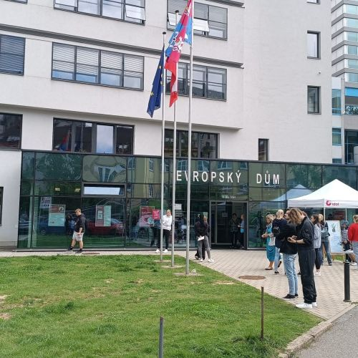Zákaznické centrum IDOL/OPUSCARD v Evropském domě, které provozuje společnost KORID LK, je díky propojení informačních linek systémů IDOL a OPUSCARD do jednoho místa vyhledávanou službou. Zlepšila se dostupnost informací o veřejné dopravě pro občany v Libereckém kraji i servis pro informační kanceláře dopravců. Nyní se cestující dozví informace o jízdním řádu, kartě Opuscard i další potřebné informace z veřejné dopravy (tel.: 488 588 788, [info@opuscard.cz](mailto:info@opuscard.cz), [info@korid.cz](mailto:info@korid.cz), C:\Users\tuzp\AppData\Local\Microsoft\Windows\INetCache\Content.MSO\E9C7C0E.tmp @idollk).

## infrastruktura

KORID LK spolupracuje se Správou železnic, Ředitelstvím silnic a dálnic, Krajskou správou Libereckého kraje, s městy, obcemi a dalšími subjekty na přípravě a realizaci dopravních staveb, modernizaci autobusových i vlakových zastávek, budování přestupních terminálů a informačních zařízení pro cestující. Nejvýznamnější, v roce 2023 dokončenou stavbou je modernizace vlakových nástupišť v Semilech, na kterou příští rok naváže přesun semilského autobusového nádraží do těsné blízkosti železnice. V Semilech se jedná o několik vzájemně koordinovaných akcí různých investorů, které vyvrcholí vybudováním nového silničního průtahu městem.

Dále KORID LK spolupracuje na přípravě rekonstrukce autobusových nádraží v Doksech, Dubé, ve Stráži pod Ralskem a ve Frýdlantu – terminál u železniční stanice. V Dubé je akce součástí rekonstrukce celého prostranství po převedení dopravy na nový, kdy se prostor konečně může rozvíjet. Ve Stráži rekonstrukce souvisí s výstavbou nákupního centra – soukromou investicí, kdy autobusy budou využívat část původní obrovské plochy a získají nové zázemí pro šoféry.

I tento rok se ve spolupráci s městy a obcemi pokračovala výměna označníků autobusových zastávek. Specifická je spolupráce s projektanty silničních investic, kteří často navrhují jiné vzory označníků. Ve spolupráci se správci komunikací průběžně probíhá výměna označníků, které jsou poničeny např. při dopravních nehodách.

Průběžnou činností je zpracování a projednání výluk a objížděk pro období omezené průjezdnosti.

# Co přinese rok 2024?

V neděli 10. prosince vejdou v platnost v celé republice nové jízdní řády. V následujících podkapitolách je přiblíženo, jaké novinky se budou týkat cestujících v Libereckém kraji.

## Železniční doprava

Pro období 2023/24 nejsou plánovány významné změny v časových polohách vlaků, ani v rozsahu dopravy. V současnosti lze dopravní koncept na tratích v Libereckém kraji považovat za stabilní, byť rozvojové plány existují, zejména na tratích Liberec – Semily – Hradec Králové a Liberec – Česká Lípa – Děčín. Úpravy jsou však podmíněny investicemi státu do infrastruktury a do vozidel dálkové dopravy.

### frýdlantsko – více vlaků ve špičce pracovních dní

Před třinácti roky byl spuštěn projekt Jizerskohorské železnice. Na koleje v Libereckém kraji tehdy vyjely nové švýcarské vozy Stadler. Narostl počet vlaků, přímé spoje jezdí až do koncových stanice bez přesedání v pravidelných intervalech až 30 minut ve špičce a přesedání v Raspenavě a ve Frýdlantě. Počet cestujících se zdvojnásobil, nadále roste a dosahuje rekordních hodnot (téměř 3000 cestujících za den v obou směrech dohromady). Jedná se o nejvytíženější trať Libereckého kraje. Proto Liberecký kraj o hodinu prodlužuje ranní a odpolední špičku na lince L61. Po trati Liberec – Frýdlant tak v pracovní dny pojede o dva páry spojů více. S rozšířením provozu souvisejí i další úpravy některých spojů v úsecích Frýdlant v Č. – Jindřichovice p. S. a Frýdlant v Č. – Černousy.

### hrádecko – posílení kapacity

Trať Liberec – Hrádek n. N. je v kraji druhou nejvytíženější. Postupně narůstá zejména dojížďka žáků a studentů. Během ranní špičky bude přidán jeden pár přímého spojení Varnsdorfu s Libercem. Nejvytíženější školní spoj na půl osmou do Liberce, který má dnes až 150 cestujících, bude mít nově dvojnásobnou kapacitu. K dalším podstatnějším úpravám jízdních řádů dochází zejména během rána a dopoledne.

### noční vlaky každý den

V únoru 2024 bude rozšířena nabídka nočních vlaků z Liberce do Desné, Frýdlantu, Hrádku nad Nisou, České Lípy střelnice a do Semil. K víkendovým spojům s odjezdem po půl jedné v ostatní dny přibydou nové spoje okolo půl dvanácté večer. Ve výsledku tak bude noční spojení dostupné každý den.

### ostatní změny na železnici v libereckém kraji

**Na trati Liberec – Turnov – Jaroměř** budou v letní sezóně přidány podvečerní spoje mezi Starou Pakou a Jaroměří. Minutové korekce vlaků v okolí Horky u Staré Paky a na úseku Jilemnice – Rokytnice n. J. zlepší návaznosti na autobusy.

Nově jsou v jízdním řádu uváděné pravidelné **nostalgické vlaky**, které podporuje Liberecký kraj.

Na trati 080 pak budou rozšířena stávající nabídka z dvou na pět párů posilových vlaků **o letních prázdninách mezi Českou Lípou a Doksy**, které budou přímým pokračováním linky U11 z/do Lovosic. Cílem je nejen posílit frekventované spojení mezi Českou Lípou a Doksy o letních prázdninách, ale také jako podporu cestovního ruchu v oblasti nabídnout možnost přímého obousměrného spojení mezi oblastmi Litoměřicka, Úštěcka a Máchova kraje.

I nadále budou v provozu všechny **sezónní a vlaky**, na které jsou cestující zvyklí. Týká se to spojení do Szklarske Poręby, sezónních vlaků v Českém ráji, spěšného vlaku Mácháč (mezi Libercem a Doksy) či osobního vlaku z Liberce do Mikulášovic v Českém Švýcarsku. Pro posílení kapacity bude v období školních výletů zaveden nový spěšný vlak Liberec – Rovensko p. T., který v 8:19 nabídne přímé spojení Liberce s Hruboskalskem a Troskami.

Na ostatních tratích, například na tratích Jilemnice – Rokytnice n. J., Liberec – Hrádek n. N. – Seifhennersdorf dochází k minutovým korekcím dnešních spojů. Proto doporučujeme cestujícím se s novým jízdním řádem vždy v předstihu seznámit.

## Příměstské autobusové linky

### spojení Jilemnicka s Prahou

V loňském roce došlo k úpravě v relaci Špindlerův Mlýn – Jilemnice – Jičín – Praha. Liberecký kraj ve spolupráci s krajem Královéhradeckým podpořil provoz linky v rozsahu 8 párů spojů v pracovní dny a 6 párů spojů o víkendu.

Od prosince 2023 dojde k rozšíření spojení o víkendu, celkem bude v provozu 7 párů spojů.

Návaznosti v uzlu Vrchlabí a Jičín jsou zachovány. V Jilemnici na ni budou, kromě dosavadních návazností na linku 947, resp. v létě 991 ve směru Horní Mísečky (v létě Zlaté návrší) navazovat vlaky na trati 042 (linka L9) do a z Jablonce nad Jizerou.

Liberecký kraj uzavřel s dopravcem KAD BUS s platností na 5 let, spojení je tak stabilizováno s dopravcem na delší časové období. V příštím roce se předpokládá další úprava regionálních linek a měly by tak vzniknout návaznosti i v dalších směrech.

### Změny v relaci jilemnice – Horka u Staré Paky – Dvůr králové nad labem a další změny na jilemnicku

Na základě dohody s Královehradeckým krajem dojde k ukončení provozu linky 670975 z Rokytnice nad Jizerou do Hradce Králové přes Jilemnici a Dvůr Králové nad Labem, kde jsou provozovány dva páry spojů v pracovní dny.

Vznikne IDOL/IREDO linka 975 z Jilemnice do Dvora Králové nad Labem, která nahradí většinu spojů na dosavadních linkách IDOL 964 (Jilemnice – Horka u S.P.), IREDO 457 (Dvůr Králové - Horka u S.P. – Nová Paka), s nabídkou 7 párů spojů v pracovní dny v celé trase, plus další úsekové spoje. Linka bude mít v Horkách u S.P. systémové návaznosti na IREDO linky 406 a 530, ve Dvoře Králové nad Labem pak bude navazovat na linku IREDO 410 ve směru Hradec Králové.

Nadále bude existovat linka IDOL 964, kde kromě zavedených školních spojů do a ze školy ve Studenci přibude nový spoj ze Studence ve 13:55 směr Dolní Kalná a Horka u S.P. a také dojde k úpravě časů a trasování spojů tak, aby byl zajištěn návoz na ranní ze směru Jilemnice a Studenec do průmyslových provozů v Horkách u S.P. a v Čisté u Horek před 6 hodinou a odvoz z práce po 14 hodině.

Další změny na Jilemnicku souvisí s koordinací s drážní dopravou na trati 042 z Martinic v Krkonoších do Jablonce nad Jizerou. Na lince IDOL 941 Jilemnice – Rokytnice n.J. dojde k časové úpravě vybraných spojů tak, aby byl odstraněn souběh s vlaky, které jezdí v pravidelném 120 min intervalu. Také dojde k úpravě trasování a časů u linek IDOL 942, 944, 945, 951 a 952 z důvodu zajištění časové a prostorové návaznosti na vlaky v Jablonci n./J., především ve směru do Rokytnice n.J. a Harrachova.

### posílení linky 141 mezi Libercem a jabloncem nad nisou

V průběhu roku 2023 evidujeme zvýšený zájem o cestování linkou 141, která spojuje dvě největší města v Libereckém kraji. V předchozích letech došlo k nasazení celkem pěti patnácti metrových vozidel, čímž došlo k navýšení nabízené kapacity. I tak ale dochází zejména v ranní špičce ve směru do Liberce a v odpolední špičce ve směru do Jablonce n.N. k přeplňování spojů. Problém byl i se zajištěním dopravy na střední školy v Jablonci nad Nisou po sedmé hodině ráno z Liberce.

Částečné posílení bylo řešeno již mimořádnou změnou od 16.10.2023, kdy byly zavedeny nové spoje z Liberce do Jablonce v 7:10 a 15:50. Další změny budou realizovány od změn jízdních řádů v prosinci 2023.

V ranní špičce budou odjezdy ze zastávky Liberec, Fügnerova do Jablonce: 6:47 / 7:02 / 7:10 / 7:20 / 7:25 / 7:35 / 8:05 / 8:35 / 9:05 hod. atd., ze zastávky Jablonec n. Nisou, Jablonex do Liberce: 6:48 / 6:55 / 6:58 / 7:05 / 7:16 / 7:31 / 7:46 / 8:01 / 8:16 / 8:31 / 9:01 hod. atd.

Dále ještě na zastávce Liberec,,Fügnerova nově zastaví v 7:15 linka 960 směr Jilemnice, která staví v Jablonci n.N. na autobusovém nádraží.

Odpolední odjezdy ze zastávky Liberec, Fügnerova do Jablonce od 13:05 do 16:35 hod. každých 15 minuta ze zastávky Jablonec n. Nisou, Jablonex do Liberce od 13:31 do 16:01 hod. každých 15 minut.

### nové spoje o víkendu na lince 400 mezi novým borem a varnsdorfem

V prosinci 2021 došlo na trase Nový Bor – Praha ve spolupráci Libereckého a Středočeského kraje k zavedení nového konceptu, kdy spoje jezdí každých 60 minut, ve špičkových časech pracovních dní je interval zkrácen na 30 minut. V pracovní dny je 8 párů prodlouženo do Varnsdorfu, případně Rumburku, o víkendu tam však zajížděly pouze dva páry spojů.

Na základě požadavku Ústeckého kraje bude od prosincových změn posílen provoz i o víkendu a to o 5 párů spojů, celkem jich tedy bude nabízeno 7, zpravidla v intervalu 120 minut. Jeden pár spojů bude veden z/do Rumburku.

### úpravy spojů pro dopravu žáků zŠ

Dopravu žáků a studentů do a ze škol patří mezi zásadní priority nejen Libereckého kraje. Zejména v ranních hodinách je požadavek ve velmi krátkém časovém období přepravit největší množství cestujících a využití vozidel, jak z pohledu kapacity, tak časové disponibility, je velmi vysoké. Přesto se i letos podařilo vyřešit některé připomínky, týkající se této skupiny cestujících.

Na základě požadavku škol v Dubé a Jestřebí **dochází k zavedení nového spojení ze Srní a Provodína do Jestřebí** s příjezdem v 7:38, tedy několik minut před začátkem školního vyučování. Dále bude zajištěno **nové spojení ze Zahrádek s příjezdem do Jestřebí v 7:03**, tedy cca o 10 minut déle, kdy navíc autobus zastaví na zastávce přímo u školy a děti nebudou muset přecházet frekventovanou silnici I/9. Pro žáky dojíždějící do ZŠ v Dubé bude jistě příznivou zprávou, že linky IDOL 251 ze směru Česká Lípa, Chlum a IDOL 281 ze směru Česká Lípa, Holany, Dřevčice přijedou do Dubé o cca 10 minut později, než je tomu dnes, tedy v 7:15 a 7.04. Také dojde k úpravě časové polohy linky IDOL 284 z Tuhaně, tak, aby byl zajištěn v 6:48 přípoj na autobus do České Lípy, tedy pro studenty dojíždějící na SŠ.

**Lokalita Nové Hodkovice** je odlehlá od centra Hodkovic nad Mohelkou téměř 2 km a doposud neměla zajištěné žádné spojení veřejnou dopravou. Jelikož zde bydlí převážně mladé rodiny s dětmi, tak buď je rodiče dováželi do škol auty, nebo musely chodit děti pěšky. Ve spolupráci s MěÚ Hodkovice došlo ke zřízení nové zastávky, a budou zavedeny celkem 4 spoje, sloužící především pro dopravu žáků do a ze školy, do centra Hodkovic n.M.

Dále dojde k zavedení nového spoje pro **odvoz dětí ze ZŠ v Kokoníně do Maršovic a Skuhrova po 13 hodině** a od ZŠ Pelechovská budou v odpoledních hodinách nově vedeny spoje linky IDOL 841 ve směru Pěnčín, Jablonec ve 13:10, 14:10, na zastávce Železný Brod, sokolovna budou návaznosti do dalších směrů.

Ve spolupráci s Královehradeckým krajem bude zaveden na lince IREDO 535 zcela nový spoj ve dnech školního vyučování **ze škol z Nové a Staré Paky do Levínské Olešnice s odjezdem ve 13:15**. Doposud museli děti čekat až do 15:05, což v případě konce školy zejména na prvním stupni kolem 12 hodiny bylo velmi problematické.

### Ostatní změny

Ve spolupráci Středočeským krajem dochází k **posílení dopravy na trase Mimoň – Ralsko,Kuřivody – Mnichovo Hradiště**. V celém úseku budou zavedeny dva páry spojů, jeden v dopoledních a druhý v odpoledních hodinách a dále na lince PID 727 dojde k prodloužení ranní spoje z Dolní Krupé do Kuřivod a zpět, tak aby byla zajištěna doprava žáků a studentů z Mimoně (s přestupem v Ralsku) a Ralska do Mnichova Hradiště a Mladé Boleslavi a obcí na území Středočeského kraje do Mimoně. Další změny, posílení přímých spojů mezi Mimoní a Mnichovým Hradištěm, se plánují v příštím roce.

Další změnou, která se týká Středočeského kraje, je zavedení dalšího spoje, který **propojí Mšeno a Dubou** na lince PID 697, který na území Libereckého kraje nahradí spojení na lince 283.

**Více spojů bude zajíždět k železniční stanici v Doksech**, zejména pak linka IDOL 253, která bude obsluhovat nové zastávky v Doksech, aby zajistila rozvoz od vlaku/k vlaku a dále bude mít upravené trasování ve zbylé části linky, aby byla pro co nejvíce cestujících zkrácena cestovní doba.

**Na základě požadavku obcí Kryštofovo Údolí a Chrastava bude zavedena nová linka IDOL 77**, v pondělí a čtvrtek, každý z těchto dnů tři páry spojů. Spoje budou zajíždět v režimu radiobus i do Andělské Hory. Hlavní účel této linky je doprava na nákupy, k lékaři, případně na úřady. Obce si na provoz linky budou přispívat.

V předchozích letech byla posílena doprava z Hejnic na Smědavu v letní a zimní sezóně i pracovní dny 2 páry spojů v dopoledních hodinách. Vzhledem k využití, kdy v zimních měsících to bylo více, jak 1 100 cestujících a v letní sezóně téměř 3 000 cestujících, dochází k dalšímu posílení, a to **zavedení odpoledního spoje ze Smědavy do Hejnic**, kde je zajištěna návaznost na vlak. Spojení je určeno především pro návraty turistů z letních turistických výšlapů a v zimě pro běžkaře.

Kompletní přehled o změnách jízdních řádů naleznete na webu [www.iidol.cz](http://www.iidol.cz). Své náměty a připomínky mohou cestující zasílat na [info@korid.cz](mailto:info@korid.cz).

### AUTOBUSOVÉ Turistické linky v libereckém kraji

Pro spojení na výlet mohou cestující využít kterékoliv linky veřejné dopravy. V některých částech kraje však Liberecký kraj objednává i sezónní posilové linky (spoje). Například se jedná o:

* Česká Lípa – Sloup v Č. – Nový Bor – Česká Kamenice – Jetřichovice (cyklobus, linka 469)
* Liberec – Bedřichov (celoročně spoje MHD linky 18, v zimě navíc skibus linky 145, v létě pak linka 791 do Hrabětic, Josefova Dolu a Tanvaldu a cyklobus linky 395);
* Jablonec n. Nis. – Bedřichov (celoročně linka 101, v zimě s posilovými spoji a posilová linka 121, v létě cyklobusy linek 395 a 795);
* Jablonec n.Nis. – Bedřichov – Tanvald – Kořenov,Jizerka (cyklobus, linka 795);
* Jablonec n.Nis. – Malá Skála – Rakousy – Turnov (sezónní spoje linky 342 vč. přepravy kol);
* Jablonec n.Nis. – Frýdštejn – Turnov (celoročně linka 341, v létě cyklobus 395);
* Cyklobusy v Českém ráji
  + linka 391: Turnov – Vyskeř – Hrubá Skála – Troskovice – Holín,Prachov (Prachovské skály) – Jičín;
  + linka 392: Liberec – Turnov – Vyskeř – Libošovice,Podkost (hrad Kost) – Sobotka;
  + linka 591: Semily – Chuchelna,Kozákov – Karlovice – Rovensko p.Tr. – Troskovice,Tachov,Trosky – Troskovice;
* Vybrané spoje linky 650 z Frýdlantu (Hejnic) na Smědavu;
* Linka Martinice v Krk. – Jilemnice – Vítkovice,Zlaté návrší (linka 991 + cyklobusové spoje na Mísečky linky 947)
* Linka Martinice v Krk. – Jilemnice – Horní Mísečky (linka 947, v zimní sezóně 2 páry spojů v pracovní dny a 3 páry spojů o víkendu v celém úseku a 2 páry spojů mezi Dolními a Horními Mísečkami) – novinka od prosince 2022, v zimní sezóně 22/23 bylo přepraveno, více jak 3 500 cestujících;
* Linka Harrachov – Rokytnice n.Jiz. – Vítkovice,Zlaté návrší (linka 995);
* Cyklobus 990 z Harrachova přes Rokytnici nad Jizerou, Vrchlabí, Pec p. Sněžkou na Pomezní Boudy;
* aj.

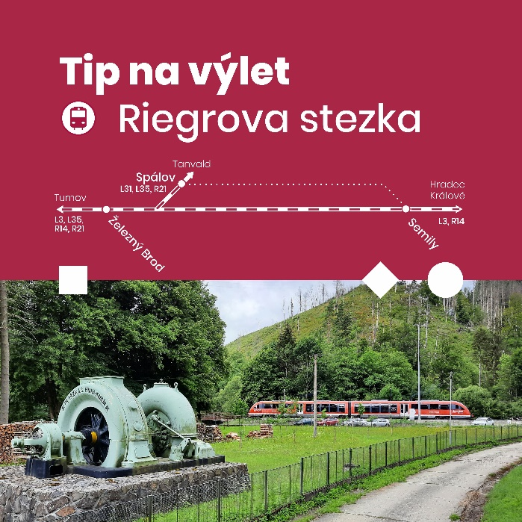 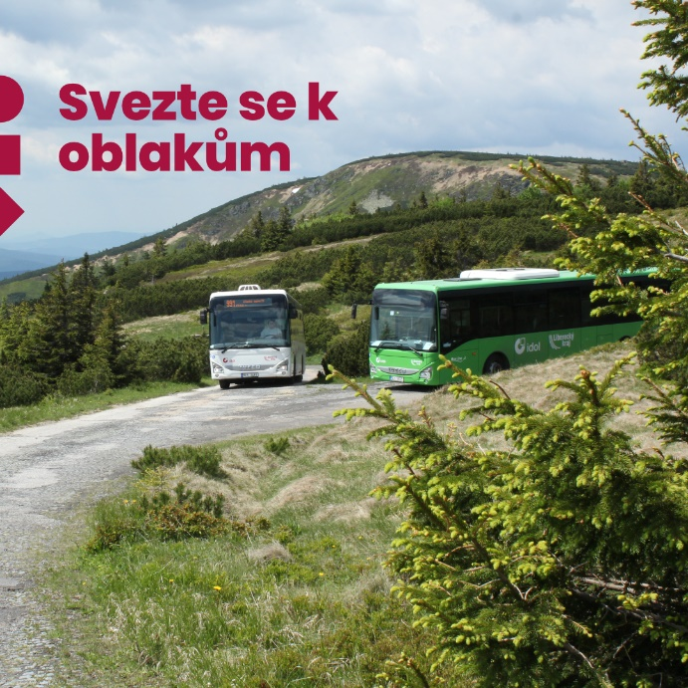

# IntegrovanÁ DOPRAVA LIBERECKÉHO KRAJE IDOL

## Co nabízí tarif IDOL?

Tarif integrovaného dopravního systému IDOL, který veřejnosti prezentuje pod názvem Integrovaná doprava Libereckého kraje, platí v drtivé většině autobusových spojů, v městské dopravě a ve vlacích (včetně rychlíků) na celém území Libereckého kraje s významným přesahem do sousedních regionů a návazností na další integrované systémy.

### Projekt modernizace odbavovacích systémů

Složitý projekt byl plnohodnotně zprovozněn od 1. září 2023.

**Co nový systém přinesl?**

* Možnost zakoupení časových a síťových jízdenek v e-shopu a mobilní aplikaci Idolka.
* Mobilní aplikace Idolka je univerzálním nástrojem pro používání všech jízdních dokladů IDOL, ale i vyhledávačem spojení.
* Jednotlivé přestupní jízdenky již nejsou vázány na Opuscard, ale jsou papírové s 2D kódem nebo elektronické v aplikaci Idolka. Novinkou je jejich obousměrná platnost po celou dobu její časové platnosti.
* Pro časové a síťové jízdenky má uživatel možnost volby více identifikátorů, a sice Opuscard+, Idolku , Lítačku, In Kartu či personifikovanou platební kartu. Opuscard, respektive nově Opuscard+ nadále zůstává klíčovým produktem, přechází však na vyšší úroveň zabezpečení a novou technologii.
* Možnost platby platební kartou v prostředcích veřejné dopravy v IDOL.

Rok 2023 začal 1. ledna změnou ceníku jízdného, a tak k již k dalším úpravám nedocházelo s výjimkou spuštění nového odbavovacího systému, kdy byla jednodenní celosíťová turistická jízdenka, vázaná na Opuscard, zrušena a nahrazena papírovou 24hodinovou.

### nadcházející změny

Se změnou jízdních řádů od 10.12.2023 souvisí úprava rozsahu územní platnosti sítě IDOL.

* Na základě spolupráce Libereckého kraje a Ústeckého kraje se rozšíří tarif IDOL na železničních linkách L2 a R14 z České Lípy, respektive z Žandova až do Děčína. Recipročně bude tarif DÚK prodloužen do České Lípy. Tarify IDOL a DÚK tak nově budou přesahovat do prvního okresního města sousedního kraje, kde je zároveň přestupní uzel na další tratě.
* Do systému IDOL bude nově zařazena linka PID 727 Mnichovo Hradiště – Ralsko,Kuřivody. Jde o další linku, která je výsledkem již zaběhlé spolupráce mezi IDOL a Pražskou integrovanou dopravou.

Od 1. ledna 2024 dochází ke změnám cen jízdného IDOL. Jízdné se zdražuje v průměru kolem cca 5%, beze změny zůstávají celosíťové roční kupóny. Změny tarifů jsou letos koordinovány a ke stejnému datu se upravují i ceníky jízdného MHD Liberec, Jablonec nad Nisou, Česká Lípa a Turnov.

V Turnově zároveň dojde ke sloučení dvou přiléhajících zón Dolánky a Turnov průmyslová zóna se zónou Turnov.

## Výhled ROZVOJe tarifU IDOL

### přesahy tarifů idol a iredo

V letošním roce začínají nabírat konkrétní obrysy úvahy o přesazích integrovaných tarifů Libereckého kraje a Královehradeckého kraje. Plnohodnotné spolupráci dosud bránila absence moderních odbavovacích zařízení. Tato překážka je již odstraněna, a tak zástupci organizátorů dopravy ve spolupráci s dopravci a dodavateli odbavovacích zařízení připravují projekt první etapy přesahu IDOL/IREDO do Jičína v relacích Turnov – Jičín, Semily – Lomnice nad Popelkou – Jičín a Jilemnice – Nová Paka – Jičín. Realizace se předpokládá v první polovině roku 2024.